*Выполнил студент III курса*

*группы 4332*

*Хасанов Айнур*

Простейшая карманная сортировка

0 1 2 3 4 5 6 7 8 9

|  |  |  |  |  |  |  |  |  |  |
| --- | --- | --- | --- | --- | --- | --- | --- | --- | --- |
| 42 | 707 | 6 | 13 | 3 | 92 | 35 | 1 | 9 | 51 |

|  |  |  |  |  |  |  |  |  |  |
| --- | --- | --- | --- | --- | --- | --- | --- | --- | --- |
| 1 | 3 | 6 | 9 | 13 | 35 | 42 | 51 | 92 | 707 |

Код программы (приложение рис. 1):

//RFPanda RFPanda RFPanda RFPanda RFPanda RFPanda RFPanda RFPanda RFPanda RFPanda RFPanda

#include "pch.h"

#include <stdio.h>

#include <iostream>

#include <locale.h>

#define n 10

using namespace std;

int main() {

setlocale (LC_ALL, "RUS");

cout << "| Khasanov Ainur - [error909.ga](http://error909.ga/) / [t.me/erro909r](https://t-do.ru/erro909r) |"<<endl<<endl;

int j, i;

int A[n] = { 42, 707, 6, 13, 3, 92, 35, 1, 9, 51 };

/* 0 1 2 3 4 5 6 7 8 9 - index

6 9 2 4 1 8 5 0 3 7- key */

int B[n] = { 6,9,2,4,1,8,5,0,3,7 }; // ключи

int Q[n] = { 0 }; // доп пуст масс

for (j = 0; j < n; j++) {

i = B[j];

Q[i] = A[j];

}

for (j = 0; j < n; j++) {

if (j == 0)

cout << "Введённый массив: ";

cout << A[j] << ";";}

cout << endl<<endl;

for (j = 0; j < n; j++) {

if (j == 0)

cout << "Отсортированный массив: ";

cout << Q[j] << ";";

}cout << endl << endl;

return 0;}

//RFPanda RFPanda RFPanda RFPanda RFPanda RFPanda RFPanda RFPanda RFPanda RFPanda RFPanda

Тест программы (приложение рис. 2):

1. Ввод несортированного массива А: {42, 707, 6, 13, 3, 92, 35, 1, 9, 51}
2. Заданный набор ключей B: {6,9,2,4,1,8,5,0,3,7}
3. Вывод результата сортировки: {1; 3; 6; 9; 13; 35; 42; 51; 92; 707}

Приложение:

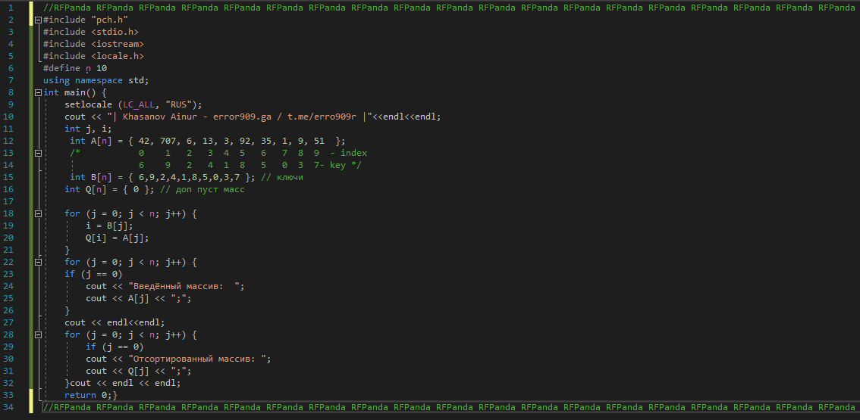

Рис. 1

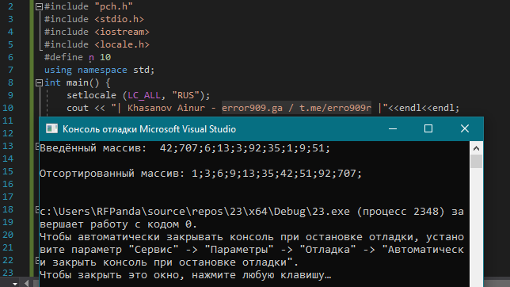 Рис. 2

Сложность алгоритма *O(n)*

*n = 10 => O(10)*